МОСКОВСКИЙ ГОСУДАРСТВЕННЫЙ УНИВЕРСИТЕТ КОММЕРЦИИ

Кафедра высшей и прикладной математики

Тема: «Сетевое планирование и управление»
Пояснительная записка к программе NetGraph

Выполнил: студент 2 курса УФФ-21Д
Габриелян Сергей Юрьевич

Руководитель: доцент Беляев А.А.

Москва, 2000 г.
Сетевые модели широко используются в решении задач сетевого планирования и управления. В основе таких моделей лежит сетевой ориентированный граф, дуги которого представляют собой отдельные работы комплекса мероприятий.
Программа NetGraph, составленная средствами визуального программирования на языке Borland Delphi 5.0, предназначена для вывода на экран сетевого графа с целью наглядного представления имеющихся данных, например, работ. Для создания наброска сетевого графа программе нужна следующая информация: количество дуг (работ), отношения опорности дуг (матрица опорности) и время каждой работы. На основании этих данных и строится график практически любого сетевого графа, отображаются резервы времени на соответствующих дугах, а также, по желанию пользователя, критический путь, который выделяется жирной линией.
Данная информация может быть введена двумя способами: непосредственный ручной ввод в таблицу или ввод из файла, содержащего все вышеперечисленные данные. Идея работы с файлами аналогична многим приложениям: если файл уже существует, то его надо только загрузить, если же файл (граф) создается впервые, то его следует сначала ввести вручную, а затем, при желании, сохранить для последующей работы. Программа работает с файлами, имеющими расширение “.graph” или “.gra”, но оно не имеет существенного значения и при желании можно сохранить или загрузить файл под любым расширением.
Главная идея программы заключается в том, что после анализа исходных данных вычисляются координаты начала и конца каждой дуги, по которым далее строится график с учетом масштаба, который определяется размером области рисования (рисунок можно приблизить в 2, 4, 8 или 16 раз). Абсциссы начала и конца дуг определяются программой и не могут быть изменены, это следует из самой задачи. Что касается ординат дуг, то они не несут никакого математического смысла и не могут быть однозначно определены, однако от их расположения зависит наглядность графа.
Ординаты можно задать тремя принципиально разными методами. Первый метод заключается в выборе одного из встроенных четырех способов определения ординат дуг. Большинство графов можно достаточно наглядно изобразить хотя бы одним таким способом.
Для того чтобы задействовать второй или третий метод, необходимо хотя бы один раз нарисовать граф первым методом для того, чтобы определить абсциссы начала и конца всех дуг, а также следует поставить галочку в пункте “Рисовать вручную или случайно”.
Второй метод определяет ординаты случайным образом. После нажатия кнопки Next ординаты начала дуг (а значит и конца опорных дуг) определяются совершенно случайно
Третий метод позволяет определить ординаты начала дуг вручную. Для этого следует непосредственно ввести условные ординаты – целые числа от 1 до 9 в третью строку таблицы, расположенной слева. Причем, если начала двух дуг совпадают (одна и та же опорная дуга), то следует изменять ординату той дуги, чей порядковый номер больше, в противном случае ввод числа будет проигнорирован программой. Это происходит из-за того, что при рисовании программа всегда сначала приравнивает ординаты конца опорных дуг ординатам начала соответствующих исходящих дуг, а затем – наоборот: ординаты начала исходящих дуг приравниваются ординатам конца соответствующих опорных дуг, эта процедура имеет смысл лишь при наличии нескольких исходящих дуг, то есть в случае, описанном выше, и она выполняется в цикле по возрастанию номеров дуг.
Отметим и то, что для создания нового графа не обязательно начинать все с нуля, можно взять за основу уже существующий граф и дополнить его, это особенно удобно в тех случаях, когда отношения опорности сохраняются и следует изменить только времена дуг.

Рассмотрим работу программы на следующем примере. Дан граф:

Дуги | a₁ | a₂ | a₃ | a₄ | a₅ | a₆
Опорные дуги | a₄ | a₁, a₅ | a₀ | a₀ | a₀ | a₂
Длительность | 1 | 2 | 9 | 2 | 5 | 2

Загружаем его из файла. Файл имеет вид, представленный на рис. 1.
Первая цифра (k) – количество дуг, затем идет матрица опорности размера (k+1)× k, затем – длительность дуг. Данная информация соответствующим образом отображается в таблице справа (см. рис. 2). В дальнейшем программа полностью руководствуется данными этой таблицы, и при их изменении (например, вручную), будут соответственно изменяться параметры визуального представления графа. Для того, чтобы нарисовать граф, щелкаем мышью на кнопке DRAW, или нажимаем клавишу F4. В верхней области, предназначенной для рисования, рисуется граф в соответствии со способом определения ординат, выбранным заранее. В данном случае оптимальным оказался способ №2 (см. рис. 3).
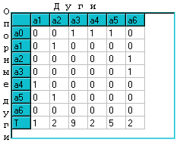
6
0 0 1 1 1 0
0 1 0 0 0 0
0 0 0 0 0 1
0 0 0 0 0 1
1 0 0 0 0 0
0 1 0 0 0 0
0 0 0 0 0 0
1 2 9 2 5 2

Рис. 1
Рис. 2
Как видно из рисунка, были также выбраны опции “Рисовать вертикали” и “Отображать критический путь”. Одновременно в таблице слева отображаются координаты начала и конца всех дуг (см. рис. 4). Как было сказано выше, при желании можно изменять ординаты начала дуг – в третьей строчке таблицы на рисунке 4.

Таким образом, данная программа позволяет наглядно представить данные любой задачи сетевого планирования и управления, способствуя ускорению принятия решений. Обладая возможностью работы с собственным типом файлов и функцией масштабирования, программа NetGraph способна оперативно работать с графами любой сложности (при числе работ не более ста), что делает ее весьма полезной для коммерческих целей.
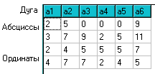
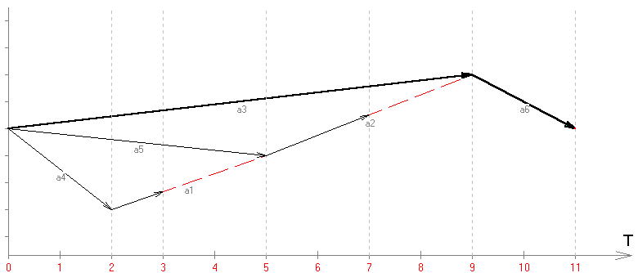
Рис. 3
Рис. 4

